Дата размещения 12.10.2020.
Срок приема заключений по результатам независимой антикоррупционной экспертизы с 12.10.2020 по 30.10.2020г
ПРОЕКТ

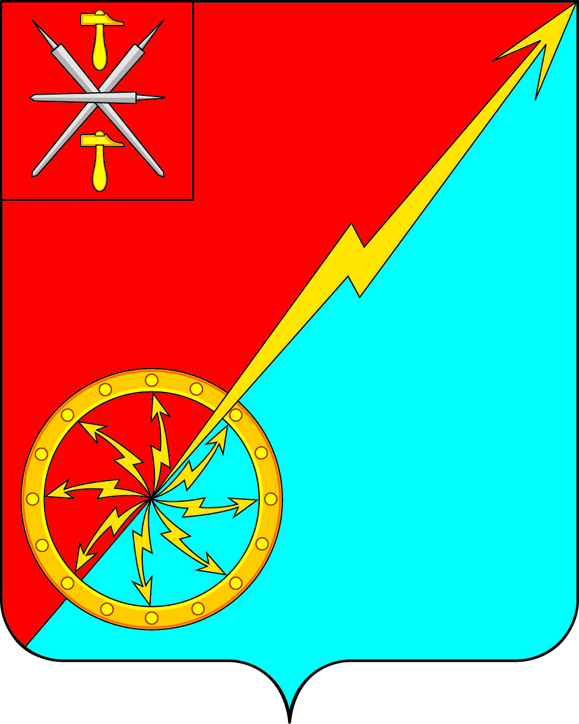

Собрание депутатов муниципального образования
город Советск Щекинского района
IV созыва

РЕШЕНИЕ

от ______________ 2020 года | № __________

О внесении изменений и дополнений в Устав муниципального образования город Советск Щекинского района

Рассмотрев проект решения Собрания депутатов муниципального образования Огаревское Щекинского района «О внесении изменений и дополнений в Устав муниципального образования город Советск Щекинского района», в целях приведения Устава муниципального образования город Советск Щекинского района в соответствие с требованиями Федерального закона от 6 октября 2003 года № 131-ФЗ «Об общих принципах организации местного самоуправления в Российской Федерации», учитывая результаты проведенных публичных слушаний по проекту указанного решения, на основании статьи 27 Устава муниципального образования город Советск Щекинского района, Собрание депутатов муниципального образования город Советск Щекинского района РЕШИЛО:
1. Внести в Устав муниципального образования город Советск Щекинского района следующие изменения и дополнения:
1.1. Часть 1 статьи 7.1 дополнить пунктом 18 следующего содержания:
«18) предоставление сотруднику, замещающему должность участкового уполномоченного полиции, и членам его семьи жилого помещения на период замещения сотрудником указанной должности.»;
1.2. Статью 29 дополнить абзацем следующего содержания:
«Депутату Собрания депутатов муниципального образования для осуществления своих полномочий на непостоянной основе гарантируется сохранение места работы (должности) на период, продолжительность которого составляет в совокупности три рабочих дня в месяц.».
2. Настоящее решение направить для государственной регистрации в Управление Министерства юстиции Российской Федерации по Тульской области.
3. Настоящее решение вступает в силу со дня официального опубликования в средстве массовой информации – информационном бюллетене «Щекинский муниципальный вестник» после его государственной регистрации.
4. Контроль за исполнением настоящего решения оставляю за собой.

Глава муниципального образования
город Советск Щекинского района Е. В. Холаимова

